Medienmitteilung

Erlebniswelt Sommer Obere Au – jetzt eintauchen
In den Sport- und Eventanlagen Chur ist diesen Sommer richtig was los! Während den Churer Sommerferien vom 26. Juni bis 15. August 2021 findet im Freibad Obere Au die «Erlebniswelt Sommer Obere Au» statt. Jeweils mittwochs bis sonntags wird für Personen jeden Alters ein abwechslungsreiches Programm mit Fitness, Animation, Wettbewerben und Kulinarik angeboten. Die Teilnahme an den Aktivitäten ist im regulären Eintrittspreis für das Freibad enthalten.

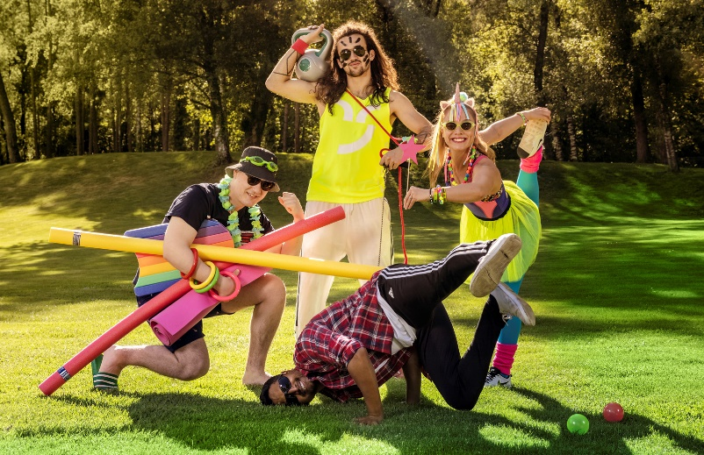
Neues Angebot: Erlebniswelt Obere Au
Die Sport- und Eventanlagen Chur lancieren ihr neues Aktivitätenprogramm «Erlebniswelt Obere Au». Dabei werden das ganze Jahr über immer wieder Erlebniswochen mit einem abwechslungsreichen Programm für Personen jeden Alters angeboten. Ziel des Programms ist es, die Möglichkeiten der vielseitigen Anlagen voll auszuschöpfen und den Kund:innen beim Besuch der Anlagen einen Mehrwert zu bieten. Einen ersten Einblick in das neue Angebot gab es bereits während den Churer Frühlingsferien mit den Erlebniswochen für Kinder und Jugendliche im Hallenbad Obere Au. Auf die Sommerferien hin startet das Angebot nun in grösserem Umfang mit den «Sommer Erlebniswochen».

Erlebniswelt Sommer vom 26. Juni bis 15. August 2021
Während den Churer Sommerferien wird im Freibad Obere Au jeweils von Mittwoch bis Sonntag zwischen 9 und 20 Uhr ein vielseitiges Programm für Kinder, Jugendliche, Erwachsene und Senioren angeboten, wofür das Freibad in verschiedene Erlebniszonen aufgeteilt wird. Das Programm wird vom neuen und top-motivierten Animationsteam der Sport- und Eventanlagen durchgeführt und beinhaltet unter anderem:
- diverse Bewegungsangebote wie Fitnesskurse, Aqua Jogging, Tischtennis, etc.,
- Kulinarikangebote wie das Geniesserfrühstück und das Sommernachtsmenü im Sportrestaurant Obere Au und Cocktails in der neuen Outdoor Lounge Bar,
- Animation mit Kindertanzen und Wasserspielen,
- Wettbewerbe im Rutschen – es winken wöchentlich kleine Geschenke und eine Siegerehrung am Ende der Ferien.

Das gesamte Angebot für Kinder, Jugendliche, Erwachsene und Senioren ist dieses Jahr im regulären Eintrittspreis für das Freibad Obere Au enthalten, und es ist keine Anmeldung erforderlich. Nicht inklusive ist die Miete für Zubehör, wie z.B. Aqua Jogging-Gurt, etc., und bei den Kulinarikangeboten gelten die Preise gemäss Bar-, bzw. Speisekarten.

Tauchen Sie ein und lassen Sie sich bewegen! Das Animationsteam der Sport- und Eventanlagen freut sich auf Ihren Besuch und einen erlebnisreichen Sommer.

Infobox
Erlebniswelt Sommer Obere Au
26.06.-15.08.2021, mittwochs bis sonntags

Programmübersicht
ab 09:00 Uhr Frühstück
09:00 – 09:30 Uhr Aqua Jogging
09:30 – 10:00 Uhr Rutsch-Wettbewerb
10:15 – 11:00 Uhr Bewegungsangebot*
11:15 – 12:00 Uhr Kinderanimation
14:00 – 14:45 Uhr Aqua Fit
15:00 – 17:00 Uhr Spielnachmittag
17:15 – 18:00 Uhr Aqua Fit
18:15 – 19:15 Uhr Bewegungsangebot*
18:30 – 20:00 Uhr Sommernachtsmenü

*Wochenprogramm zum Bewegungsangebot siehe sportanlagenchur.ch/erlebniswelt

Änderungen vorbehalten. Es gelten die aktuellen Schutzkonzepte gemäss sportanlagenchur.ch.

Weitere Informationen:
www.sportanlagenchur.ch/erlebniswelt

Bild: Animationsteam der Erlebniswelt Sommer Obere Au, Chur und © Sport- und Eventanlagen / Das Neves Photography

Bildlink: https://1drv.ms/u/s!AoydnVNza-OkgZFiZ05uIq-McyNDnw?e=bg5TQ9

Eine Mitteilung von:
Raffael Mark, Leiter Sport- und Eventanlagen
Sport- und Eventanlagen
+41 81 254 42 81
raffael.mark@chur.ch
www.sportanlagenchur.ch

Chur, 24.06.2021

